«День смеха» в детском саду

Первое апреля наступает!
Светятся улыбки там и тут,
Добрых шуток люди ожидают
И веселых розыгрышей ждут.
Так пускай же это поздравление
Принесут веселые ветра,
Чтоб чудесным ваше настроение
Стало ровно в пять часов утра!
Праздник 1 апреля — это день шуток, веселья и смеха.
День смеха – замечательный праздник, отмечаемый во всем мире, как взрослыми, так и детьми. Этот праздник официально нигде не зарегистрирован, но когда наступает первое апреля, уже поднимается настроение и хочется поднять его и окружающим. Это лишний раз порадоваться жизни, поиграть, повеселиться и встретить весну с чудесным праздничным настроением, с горящими глазами и счастливыми улыбками! День Смеха для ребят — самый веселый праздник.
Вот и в нашем детском саду «Сибирячок» корпус №3 во второй младшей группе «Василёк»прошёл этот замечательный и веселый праздник «День смеха». В гости к малышам пришёл самый настоящий клоун Клёпа. Сколько радости и восторга было у детей!
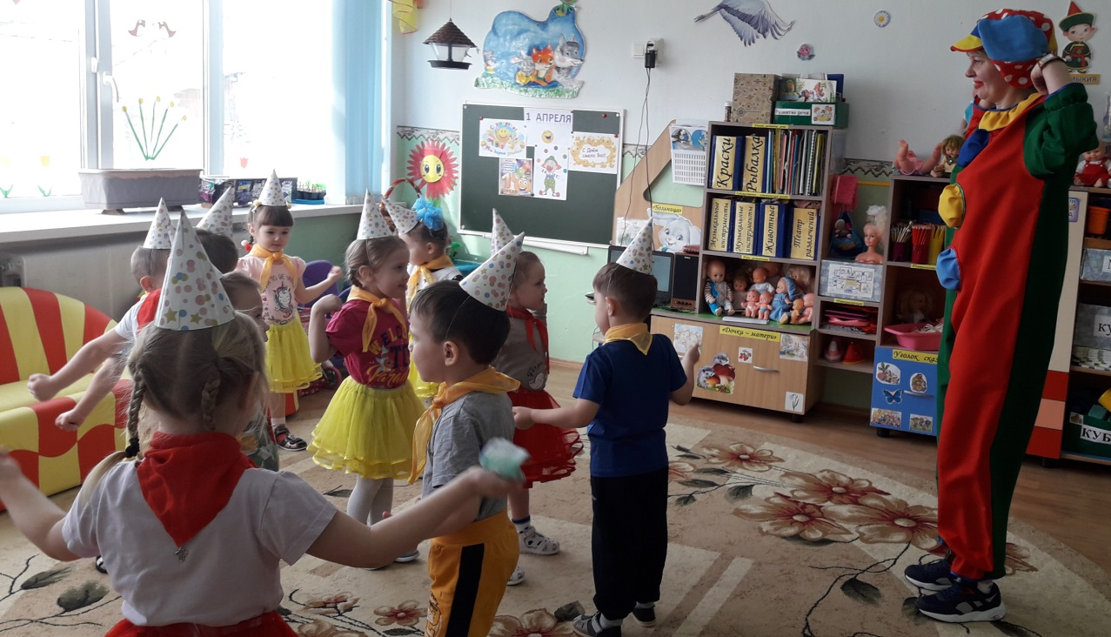

На протяжении всего праздника ребят не покидало веселое, бодрое, позитивное настроение. Малыши с удовольствием играли в различные игры: «Здороваемся пальчиками», «Обнимем друга», «Весёлый поезд»

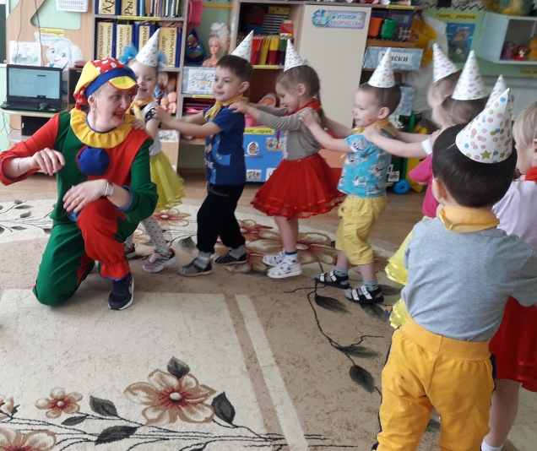

«Самая смешная улыбка», «Кто Я!», «Передай мяч», «Съедобное и несъедобное», «Кто быстрее надует шарик», «Игра на ложках», «Чья бутылочка с молоком».

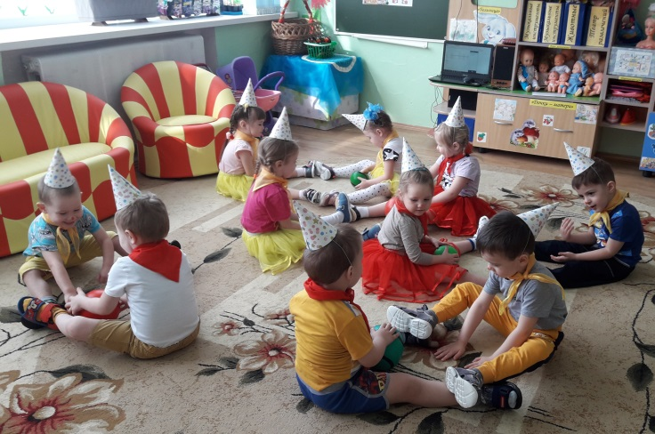
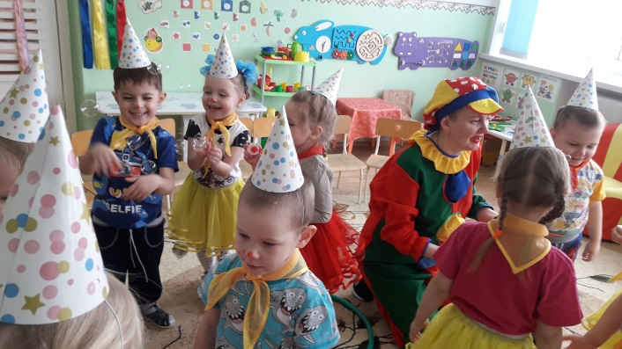
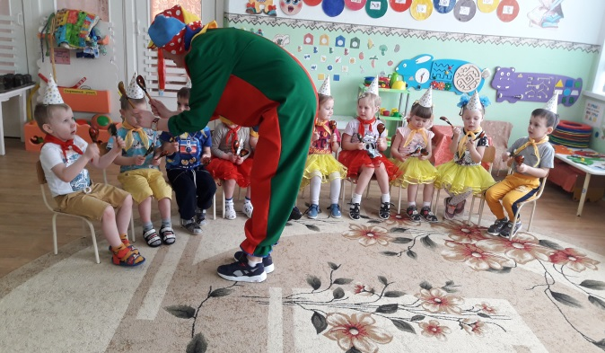
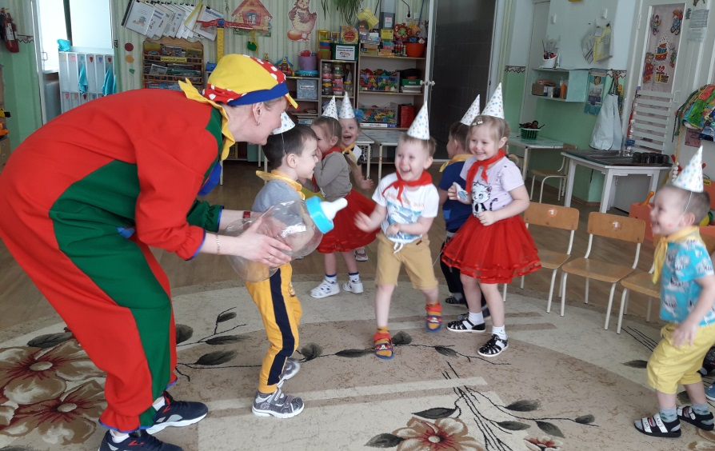
А в завершении праздника малыши нарисовали рисунок «Шарики для клоуна».

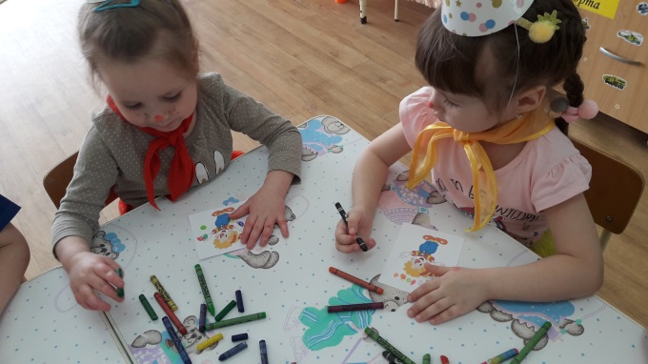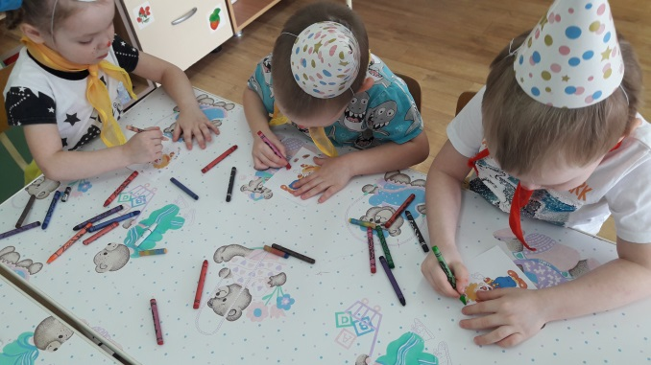

День Смеха в нашей группе «Василёк» прошел весело и шумно. Дети получили море положительных эмоций и зарядились отличным настроением!

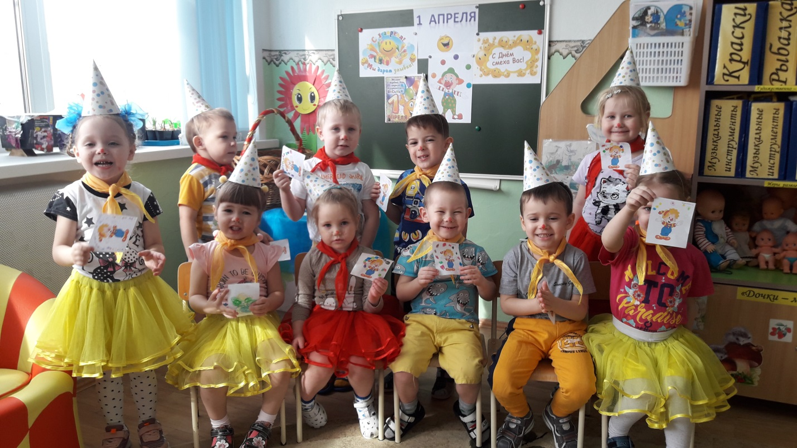

Пусть смех и улыбки
Не знают границ…
Пусть будет светлее
От радостных лиц!
Да здравствует 1 апреля –
Праздник ШУТКИ и ВЕСЕЛЬЯ!

Стёпочкина Маргарита Сергеевна, воспитатель высшей квалификационной категории

